안전 GPT 법령정보 UI/UX 개선안

2023.12.26

박준용, 임진혁, 정윤필

법령정보 팝업
- 현재 : 전체적으로 Drag&Drop이 안되는 팝업
- 수정 : 법령정보의 메인 페이지를 제외한 모든 법령정보 팝업(개정, 연혁, 규제 등)은 Drag&Drop 지원하는 팝업으로 변경 (법령정보센터 참고)
  - 가장 상위 페이지에 Dependency가 있는 팝업
  - Child 팝업끼리는 Dependency 없이 처리

아래 예시와 같이, 빨간색 (1)번 팝업이 최상위 페이지 범위를 벗어나지 않음.
윈도 작업표시줄에도 해당 팝업이 별도의 인스턴스로 생성되지 않음.
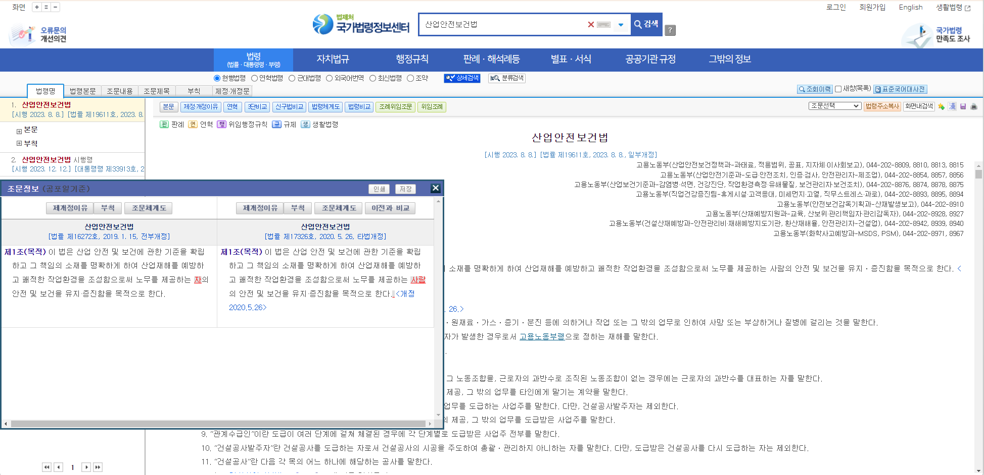
(1)

조문
- 조문 제목과 본문 내용 폰트 조정
  - 조문 제목 : DB API의 조문제목필드(ttl)를 참고하여 Bold 처리
  - 조문 본문 : Font weight 조정하여 좀 더 얇게 처리
- 전문
  - 전문의 경우, 부가정보 버튼( [연혁], [개정], [규제] 등) 제거

부가정보 버튼 ( [연혁], [개정], [규제] 등) 위치
- 각 조문별로 조문내용의 좌하단에 위치함
- 각 조문별로 옅은 색깔의 라인을 두어 조문 단위 구분
- 또는, 조문단위로 줄간격 조정
<현재>
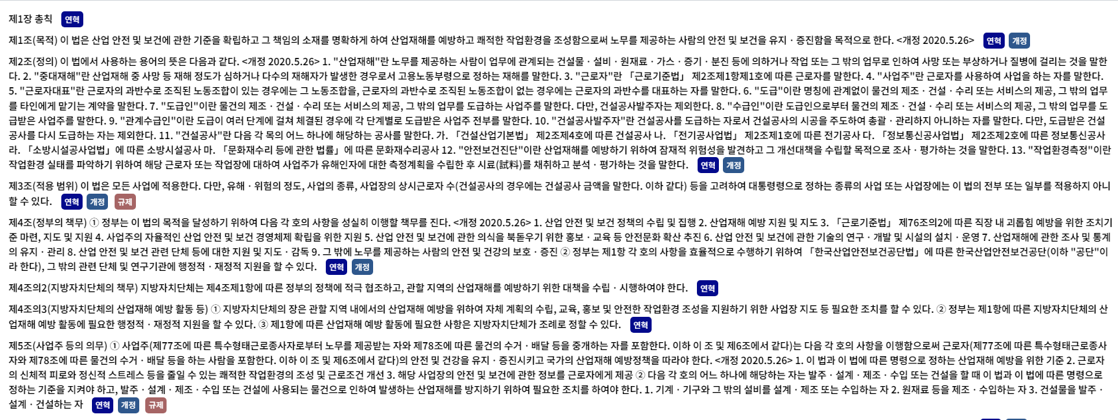

<수정안>
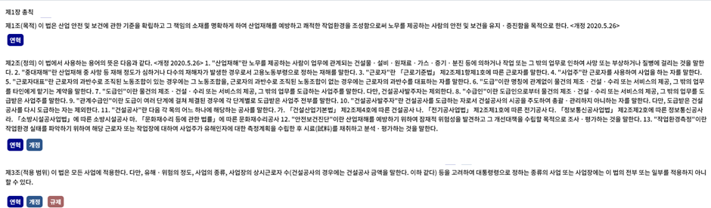

개정 팝업
- 조문 여러 개가 보여지는 이슈 확인 – DB API 와 호출 protocol 검토
- 팝업 사이즈 작게 조정 - 1개의 조문이 보여지는 기능이므로 클 필요 없음.
- 좌우 이동 화살표는 팝업 내 위치하도록 조정 – Drag&Drop지원 팝업으로 자동 해결 가능
- 좌우 마지막까지 화살표 이동 시, crash되는 이슈 처리 필요
- Drag&Drop을 지원하는 팝업으로 개선

연혁 팝업
- 현재 : List로 표시되며, 목록 중 하나를 클릭할 경우, 해당 연혁의 조문이 팝업으로 제공
- 수정 : Drag&Drop을 지원하는 팝업으로 개선
  - 팝업 상단에 현재의 조문 표시
  - 팝업 하단에 조문 연혁을 List로 표시
  - 연혁목록 중 하나를 클릭하면, 상단의 조문내용 업데이트
- Drag&Drop이 지원되므로 조문 비교 가능
- 팝업이 1개로 관리되므로 개발/관리 용이
- 팝업 Size도 크지 않아도 무방

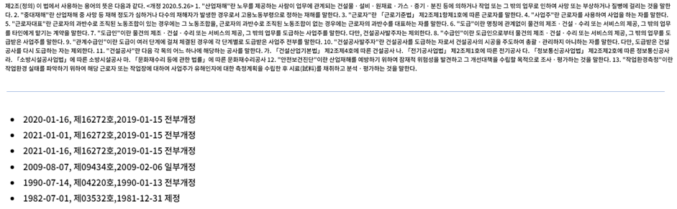

규제 팝업
- Drag&Drop을 지원하는 팝업
- 팝업 Size도 크지 않아도 무방 (규제정보포털 참고)
- TODO (현재 진행 중인 개발이 완료된 후, 추가 개발)
  - 규제카드 내 법령정보 링크 제공 – 법조문 확인할 수 있는 기능 지원
  - 규제카드 내 연관법령 Rectangle Box 중 하나 클릭 시, 해당 법령의 규제카드로 팝업내용을 업데이트

입법현황 팝업 – TODO
- 기존 작업 중인 개정, 연혁, 규제와 관련된 개발사항이 완료된 후, 입법현황에 대한 내용 추가 개발 (의안정보시스템 및 유렉스 참고)

